编号：0123456789

**使用OpenPDF生成PDF文档**

2023年3月26日

本文档使用openpdf生成

PDF输出样例

一、生成文本示例

1、整段文字为同一种字体（宋体）

生成文本可以使用Chunk、Phrase、Paragraph三种类型，三者之间的关系为：Chunk implements Element，TextElementArray extends Element，Phrase implements TextElementArray,Paragraph extends Phrase。

文本块Chunk是设置字体格式的最小单位，可以设置字体、字体颜色、背景颜色等，写满一行之后自动 排列到下一行，Chunk可被包含于Phrase和Paragraph。

短句Phrase可以包含多个Chunk，默认行间距是字体大小的1.5倍，写满一行之后自动排列到下一行，但 Phrase之间并不会自动在末尾添加换行符。

段落Paragraph与Phrase类似，但间距控制比Phrase好，不会出现两行文字重叠的情况，写满一行之后 同样可以自动排列到下一行，Paragraph在自身内容前后都会添加换行符。一般情况下，个人建议使用

Paragraph，省去一些排版的麻烦。

制表符\t在不同环境不同情况下的长短不一致，包括各类IDE也基本上推荐使用空格替代制表符，所以 我们在PDF文档中也使用空格替代制表符。制表符也可以显示的，但经过实测，只有在仅有英文字符且未设 置字体时才可以正常显示。测试中也可以看到不同字体中的空格宽度也不一样，测试结果如下：

[ ]->2 tabs! [ ]->4 tabs!

[]->set Font!

[]->contains chinese char 下面展示的是插入无序列表：

- 小兔几 - 小凶许 - 小脑斧 - 小西几

下面展示的是插入有序列表：

1. 小兔几

2. 小凶许

3. 小脑斧

4. 小西几

2、一段文字包含多种字体格式

**这部分是微软雅黑-黑体，18号字体。**这部分是宋体，10.5号字体。后面开始 测试字体： 0-无格式；**1-加黑；***2-变斜；*4-下划线；~~8-删除线；~~后面开始测试背景色和划线：***~~这~~一~~段文字为~~*** ***~~红色、加黑、变斜、黄底，有~~一~~条宽度为0~~.~~4、垂直坐标（行底部为y轴0坐标）为6的线段。~~***这一段文字用荧 光笔（绿色圆角宽线）标记。

二、生成图片示例

第1页

PDF输出样例

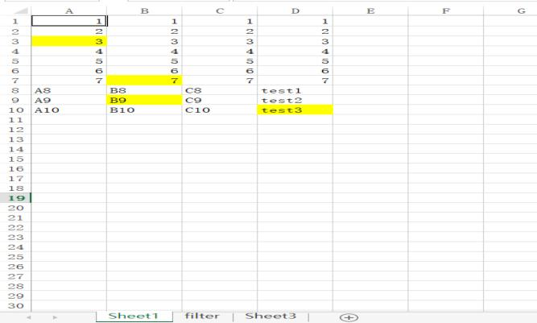

三、生成表格示例

|  |  |  |  |  |
| --- | --- | --- | --- | --- |
| 序号 | 姓名 | 性别 | 籍贯 | 备注 |
| 1 | 王冰冰 | 女 | 吉林省长春市 | 央视记者 |
| 2 | 庄晓莹 | 女 | 福建省三明市 | 中央电视广播总台  国防军事频道编导  、记者 |
| 3 | 张三 | 男 | 厚大法考 | 法外狂徒 |
| 4 | 后面是默认填充→ | unknow | unknow | unknow |

使用openpdf生成表格示例

第2页